全国2002年4月高等教育自学考试
计算机系统结构试题
课程代码：02325
第一部分 选择题
一、单项选择题(每小题1分，共10分)在每小题的四个备答案中有一个正确的答案，将正确答案的序号写在题干后的括号内)
1.计算机使用的语言是( )
A.专属软件范畴，与计算机体系结构无关
B.分属于计算机系统各个层次
C.属于用以建立一个用户的应用环境
D.属于符号化的机器指令
2.动态数据流机最突出的特点是使( )
A.数据流令牌无标号
B.需要程序记数器来实现
C.令牌带上标号
D.同步由门(Latch)寄存器来实现
3.多处理机上两个程序段之间若有先写后读的数据相关，则( )
A.可以并行执行
B.不可能并行
C.任何情况均可交换串行
D.必须并行执行
4.多处理机的各自独立型操作系统( )
A.要求管理程序不必是可再入的
B.适合于紧耦合多处理机
C.工作负荷较平衡
D.有较高的可靠性
5.输入输出系统硬件的功能对( )是透明的。
A.操作系统程序员
B.应用程序员
C.系统结构设计人员
D.机器语言程序设计员
6.“启动I/O”指令是主要的输入输出指令，是属于( )
A.目态指令
B.管态指令
C.目态、管态都能用的指令
D.编译程序只能用的指令
7.全相联地址映象是指( )
A.任何虚页都可装入主存中任何实页的位置
B.一个虚页只装进固定的主存实页位置
C.组之间是固定的，而组内任何虚页可以装入任何实页位置
D.组间可任意装入，组内是固定装入
8.( )属于MIMD系统结构。
A.各处理单元同时受同一个控制单元的管理
B.各处理单元同时接受同一个控制单元送来的指令
C.松耦合多处理机和多计算机
D.阵列处理机
9.设16个处理器编号分别为0，1，2，…，15用Cube₃互联函数时，第10号处理机与第( )号处理机相联。
A.11 B.8 C.14 D.2
10.若输入流水线的指令既无局部性相关，也不存在全局性相关，则( )
A.可获得高的吞吐率和效率
B.流水线的效率和吞吐率恶化
C.出现瓶颈
D.可靠性提高
第二部分 非选择题
二、填空题(每空1分，共20分)
11.标志符与每个数据相连，合存于_______，用于描述单个数据的_______。
12.总线仲裁算法有：静态优先级算法、固定时间片算法、_______算法和_______算法。
13.计算机仿真用_______解释，计算机模拟用_______解释。
14.按弗林(Michael J.Flynn)的观点，计算机系统可分为单指令流单数据流、_______、多指令流单数据流和_______四大类。
15.要实现两条指令在时间上重叠解释，首先需要付出_______，其次，要处理好指令之间可能存在的_______。
16.与重叠机器一样，流水机器在遇到_______指令，尤其是_______指令时，效率也会显著下降。
17.超长指令字(VLIW)结构是将_______和_______两者相结合。
18.互连网络的交换方法主要有线路交换、包交换、线路/包交换，SIMD互连网络多采用_______交换，多处理机常采用_______交换。
19.数据流机采用_______，执行的操作序列取决于输入数据的可用性；归约机则采用_______，执行的操作序列取决于对数据的要求，对数据的需求又来源于函数式程序设计语言对表达式的归纳。
20.输入输出系统包括输入输出设备、设备_______及与输入输出操作有关的_______件。
三、改错题(每小题2分，共10分)(下列每小题划线部分A、B、C中有一处错误，请先写出错处，并在括号中写出正确文字)
21.对操作码进行优化编码时，在了解每种指令在程序中出现的概率后，使用Huffman算
A B
法构造Huffman树，这样获得的Huffman编码是唯一的。( )
C
22.多处理机中，两个程序段之间若同时有先写后读和先读后写2种相关，以交换数据为目的时，则必须并行执行，读写要完全同步，允许顺序串行和交换串行。( )
A B C
23.计算机仿真适合在两种结构差距大的机器间运用。( )
A B C
24.主存空间数相关是相间隔的两条指令之间出现对主存同一单元要求先写而后读的关联。
A B C
( )
25.由于Cache存贮器的地址变换和块替换算法是用软件实现的，因此Cache存贮器对应用
A
程序员是透明的，而且Cache对处理机和主存间的信息交往也是透明的。( )
B C
四、简答题(每小题6分，共30分)
26.简述标志符数据表示的主要优点。
27.简述设计RISC结构用了哪些基本技术?
28.设P_{i}和P_{j}程序段都是一条语句，且P_{i}在P_{j}之前执行，试举出P_{i}和P_{j}间存在3种可能的数据相关。
29.简述控制驱动的控制流方式的特点?
30.模拟与仿真的主要区别和适合场合是什么?
五、应用题(共30分)
31.(12分)假设某模型机共有7条指令，7条指令I₁—I₇使用的频度分别为：0.35,0.25,0.20,0.10,0.04,0.03,0.03。
(1)利用Huffman算法，构造Huffman树，并给出Huffman编码和平均码长。
（2)给出Huffman扩展码编码。
32.(10分)多级混洗交换网络是如何组成的？它与间接二进制n立方体网络有何差异?并画出N=8时的多级混洗交换网络图。
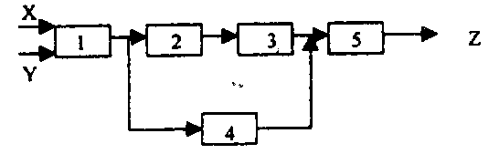
33.(8分)设向量A和B各有4个元素在下图所示的静态双功能流水线上计算向量点积A·B=$\sum_{i=1}^{4}{a_{i}b_{i}}$，其中1→2→3→5组成加法流水线，1→4→5组成乘法流水线。若假定流水线的各段所经过的时间均为△t=2.5，流水线输出可直接送回输入或暂存于相应缓冲寄存器中，其延迟时间和功能切换所需的时间都可忽略。求出吞吐率和加速比。
全国2002年4月高等教育自学考试
计算机系统结构试题参考答案
课程代码：02325
一、单项选择题(每小题1分，共10分)
1.B 2.C 3.B 4.D 5.B
6.B 7.A 8.C 9.D 10.A
二、填空题(每空1分，共20分)
11.同一存储单元 类型特征
12.动态优先级 先来先服务
13.微程序 机器语言
14.单指令流多数据流 多指令流多数据流
15.空间代价 关联
16.转移 条件转移
17.水平型微码 超标量处理
18.线路 包
19.数据驱动 需求驱动
20.控制器 软硬
三、改错题(每小题2分，共10分)
21.(C错 改为“不是唯一的”)
22.(C错 改为“不允许顺序串行和交换串行”)
23.(B错 改为“差距不大”)
24.(A错 改为“相邻”)
25.(A错 改为“硬件”)
四、简答题(每小题6分，共30分)
26.(1)简化了指令系统和程序设计；
(2)简化了编译程序；
(3)便于实现一致性校验；
(4)能由硬件自动变换数据类型；
(5)支持数据库系统的实现与数据类型无关的要求；
(6)为软件调试和应用软件开发提供了支持。
27.(1)按RISC一般原则设计；(2)逻辑实现用硬联和微程序结合；(3)用重叠寄存器窗口(4)指令用流水和延迟转移；(5)优化设计编译系统。
28.(1)若P_{i}的左部变量在P_{j}的右部变量集内，且P_{i}必须取出P_{i}运算的结果来作为操作数，则称P_{i}“数据相关”于P_{i}。
(2)若P_{j}的左部变量在P_{i}的右部变量集内，且当P_{i}未取用其变量的值之前，是不允许被P_{j}所改变，则称P_{i}“数据反相关”于P_{j}。
(3)若P_{i}的左部变量也是P_{j}的右部变量，且P_{j}存入其算得的值必须在P_{i}存入之后，则称P_{j}“数据输出相关”于P_{i}。
29.控制驱动的控制流方式的特点是：通过访问共享存储单元让数据在指令之间传递；指令的执行顺序隐含于控制流中，可以显式地使用专门的控制操作符来实现并行处理，指令执行顺序受程度计数器的控制，即受控制令牌所支配。
30.模拟与仿真的主要区别在于解释用的语言。仿真是用微程序解释，其解释程序存在控制存储器中，而模拟是用机器语言程序解释，其解释程序存在主存中。模拟灵活，可实现不同系统间的软件移植，但结构差异太大时，效率、速度会急剧下降。仿真在速度上损失小，但不灵活，只能在差别不大的系统之间使用，否则效率也会过低且难以仿真，需与模拟结合才行。
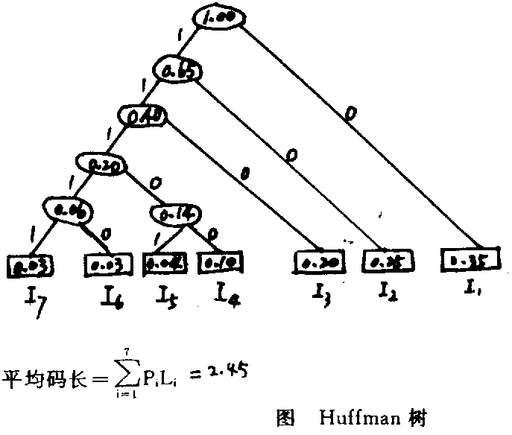
五、应用题(共30分)
31.

表 操作码的Huffman码及扩展操作码的编码
指令 | 频度（Pi） | 操作码使用  Huffman编码 | OP长度（Li） | 利用Huffman概念的扩展操作码 | OP长度（Li）
I₁ | 0．35 | 0 | 1 | 0 0 | 2
I₂ | 0．25 | 1 0 | 2 | 0 1 | 2
I₃ | 0.20 | 1 1 0 | 3 | 1 0 | 2
I₄ | 0.10 | 1 1 1 0 0 | 5 | 1 1 0 0 | 4
I₅ | 0.04 | 1 1 1 0 1 | 5 | 1 1 0 1 | 4
I₆ | 0.03 | 1 1 1 1 0 | 5 | 1 1 1 0 | 4
I₇ | 0.03 | 1 1 1 1 1 | 5 | 1 1 1 1 | 4
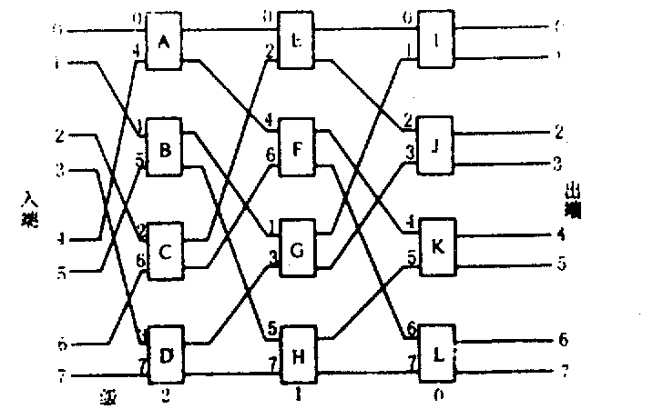
32.多级混洗交换网络由n级相同的网络组成，每一级都包含一个全混拓扑和随后一列2^{n-1}个四功能交换单元，采用单元控制方式。多级混洗交换网络与间接二进制n方体网络只有两点差别：前者数据流向的级号顺序n-1,n-2,…，1，0，用四功能交换单元，后者数据流向相反，其级号顺序0，1,…,n-1,用二功能交换单元。
33．实际吞吐率为=$\frac{7}{\text{15}Dt}=\frac{7}{\text{15}´2\text{.}5}=\text{18}\text{.}7\text{\%}$
因顺序方式所需时间为4$´3Dt+3´4Dt=\text{24}Dt$，
因此加速比S_{P}=24${Dt}/{\text{15}}Dt$=1.6

